Vendredi 5 juin 2026 CM1/CM2

Thursday 5th june
CM 32 V

8h45 : Accueil
Appel, appel cantine, mot du jour : une manucure

8h45 : Anglais Rituel
Vocabulary 9 contrôle (orale)

8h50 : Calcul mental CM1
Obj : Revoir les techniques de calcul mental en revoyant les tables Leçon CM4
Echauffement : Jeu du furet : Je compte de - 7 en - 7
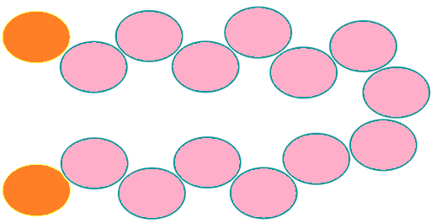
7
14
21
28
70
77
84
35
42
49
56
63
91
98
105
7 | 1 | 7
Calcul automatisé : Retrouve les opérations de la table de 7 et leurs résultats dans tous les sens.
Exemple :

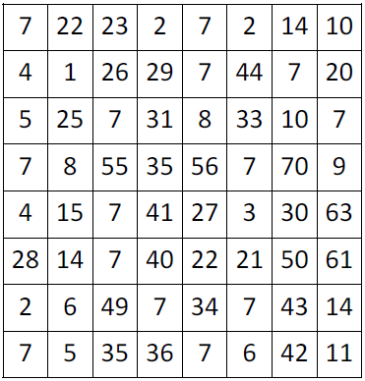
Problème : Inès a donné 4 bonbons à ses 7 amis. Combien Inès a-t-elle donné de bonbons en tout ?
Elle a donné 28 bonbons.

Calcul réfléchi :

5 = 35 : 7 70 : 7 = 10 14 : 7 = 2 490 : 7 = 70
140 : 7 = 20 21 : 7 = 3 90 = 630 : 7 42 : 7 = 6
7 : 7 = 1 60 = 420 : 7

Problème : En 7 matchs, Faustine a inscrit 21 buts. En moyenne, combien Faustine a-t-elle inscrit de but à chaque match ?
Elle a inscrit 3 buts à chaque match.

Clap : 21 : 7, 35 : 7, 49 : 7, 56 : 7, 70 : 7 3, 5, 7, 8, 10

8h50 : Calcul mental CM2
Obj : Revoir les techniques de calcul mental en revoyant les tables Leçon CM4

Echauffement : Jeu du furet : Je compte de - 7 en - 7
70
77
84
98
91
105
112
119
126
133
140
147
154
161
168
Calcul automatisé : Trouve le bon multiplicateur pour obtenir le résultat indiqué
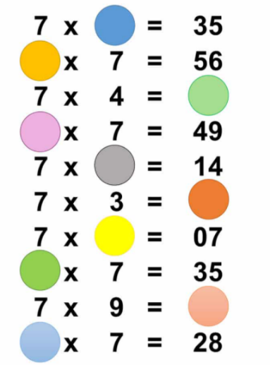
2
21
1
5
63
4
7
28
8
5

Problème : En 7 matchs, Fabienne a inscrit 42 buts. En moyenne, combien Fabienne a-t-elle inscrit de but à chaque match ?
Elle a inscrit 6 buts à chaque match.

Calcul réfléchi :

49 : 7 = 7 700 : 7 = 100 7 000 : 7 = 1 000 350 : 7 = 50
400 = 2 800 : 7 56 : 7 = 8 80 = 560 : 7 28 : 7 = 4
2 100 : 7 = 300 700 = 4 900 : 7

Problème : Irène a donné 8 bonbons à ses 7 amis. Combien Irène a-t-elle donné de bonbons en tout ?
Elle a donné 56 bonbons.

Clap : 42 : 7, 49 : 7, 56 : 7, 70 : 7, 7 : 7 6, 7, 8, 10, 1

9h05 : Calcul en ligne CM2
Leçon CL5
Trouve les compléments à 1 unité des fractions décimales par addition ou soustraction :

Exemple :

9h05 : Calcul en ligne CM1
Leçon CL5
Fais des réductions de fractions pour retrouver les unités.
10 = 3 + 1
3 3

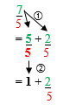
Exemple :
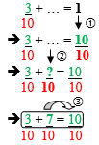
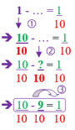
1 358 - 358 = 1
1 000 1 000
895 + 105 = 1
1 000 1 000

13 - 3 = 1
10 10
72 + 28 = 1
100 100
328 - 228 = 1
100 100

13 = 6 + 1
2 2

55 = 6 + 1
9 9

33 = 8 + 1
4 4
28 = 2 + 8
10 10

9h15 : Français : Dictée non préparée n°31
Obj : Savoir écrire sans erreur un texte non préparé
Un carrefour animé

Planté au ras du trottoir, un agent de police surveille le carrefour. Une file de camions et de remorques commence à se former derrière le feu rouge. Le feu vire au vert. La colonne s’ébranle dans un vacarme de moteurs. Des voitures filent déjà en sens inverse.

CM1 : Exercices sur la dictée non préparée n°31 :

I / Souligne les verbes et leur sujet :
Un carrefour animé

Planté au ras du trottoir, un agent de police surveille le carrefour. Une file de camions et de remorques commence à se former derrière le feu rouge. Le feu vire au vert. La colonne s’ébranle dans un vacarme de moteurs. Des voitures filent déjà en sens inverse.

9h15 : Opérations
Obj : Connaître les techniques opératoires
8744 : 543 = 16 (56)
84,95 x 34,61 = 2940,1195 471,78 + 74,1 + 5 = 550,88
7851 – 851 = 7000 45,12 + 895,4 + 85,879 = 1026,399
7841,52 – 89,147 = 7752,373 7894 : 93 = 84 (82)
8210 – 45 = 8165 7256 – 89 = 7167
7946 x 894 = 7103724 962 x 5 = 4810
5621 : 41 = 137 (4) 98 x 3,14 = 307,72
32945 : 72 = 457 (41) 785 x 2 = 1570

9h35 : Français : Dictée non préparée n°31
Obj : Savoir écrire sans erreur un texte non préparé
Au bord de la mer

Les enfants courent sur le sable. La mer, tapis bleu à frange d’écume, s’avance et se retire. Le sable mouillé est gris ; le sable sec est jaune. L’un rafraîchit, l’autre brûle. C’est amusant d’avoir un pied au froid, l’autre au chaud, à cheval sur la ligne sinueuse qui sépare les deux pays. Et quelle douce caresse quand l’eau gagne et baigne les chevilles !

CM1 : Exercices sur la dictée non préparée n°31 :

I / Souligne les verbes et leur sujet :
Au bord de la mer

Les enfants courent sur le sable. La mer, tapis bleu à frange d’écume, s’avance et se retire. Le sable mouillé est gris ; le sable sec est jaune. L’un rafraîchit, l’autre brûle. C’est amusant d’avoir un pied au froid, l’autre au chaud, à cheval sur la ligne sinueuse qui sépare les deux pays. Et quelle douce caresse quand l’eau gagne et baigne les chevilles !

9h35 : Opérations
Obj : Connaître les techniques opératoires
3467 x 423 = 1466541
256 + 24,5 + 8,48 = 288,98 145 + 56,4 = 201,4
14 x 3,14 = 43,96 47,4 – 25,24 = 22,16
147,4 – 78,52 = 68,88 147,1 x 5 = 735,5
3256 : 93 = 35 (1) 145,7 + 96,87 = 242,57
79456 : 24 = 3310 (16) 753,9 – 589,75 = 164,15
32548 : 56 = 581 (12) 741 x 7 = 5187
325 x 3,25 =1056,25 145 – 59,8 = 85,2

10h30 : RECREATION APQ

10h45 : Littérature, écriture
Obj : Savoir jouer de théâtre
Savoir jouer une pièce de théâtre
EE9

11h45 : REPAS

13h30 : Fluence troisième lecture.

13h45 : Dessin des monstres
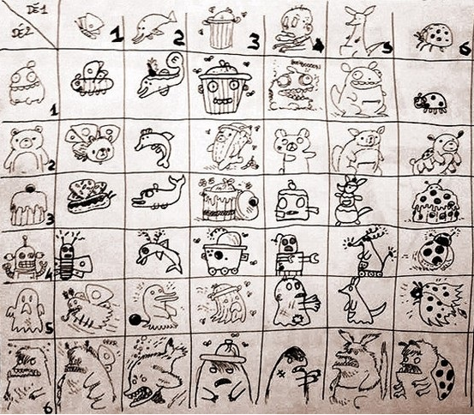
“HYBRIDES”
1) Faire une grille de 6x6 cases (enfin, 7x7, pour avoir de quoi dessiner une abscisse et une ordonnée)
2) En abscisse, dessiner six bestioles/trucs au pif (à décider avec l’enfant, genre "nounours, zombie, soldat, voiture, etc…) faire pareil en ordonnée.
3) Le jeu en lui-même : on jette deux fois le dé, et dans la case correspondante, on dessine l’hybride ainsi obtenu (genre “nounours zombie”)
-Si on tombe sur une case blanche, on dessine dedans et on gagne 1 point
-Si la case est déjà dessinée, on donne le point à l’auteur du dessin
La grille se remplit, et quand il reste 12 cases, on passe en mode “mort subite”
4) En mort subite on accélère:
-Si la case est blanche, on gagne deux points.
-Si la case est occupée, le point va à l’auteur du dessin, et on dessine sur une case vide de son choix.
Quand toute la grille est remplie, on a bien rigolé et on compte les points, et on a un beau dessin !

14h00 : Français : Lecture compréhension
Obj : Lire un texte court et savoir répondre à des questions simples (textes documentaires)
Fichier sur l’océan

14h10 : Littérature, écriture
Obj : Jouer une pièce de théâtre
Savoir jouer une pièce de théâtre
EE9 Répétition

15h00 : Histoire de l’art
Voir HA17 : Un court-métrage des débuts du cinématographe, Charlie Chaplin

15h20 : Ecriture des devoirs
Pour vendredi 12 juin :
Costume théâtre

Pour jeudi 18 juin :
Vélo

15h30 : RECREATION APQ

15h45 : E.P.S
Obj : Etre capable de concevoir et réaliser des actions à visée expressive et esthétique.
Acrosport / Danse

